วาระ ประชุม คปสจ. กลุ่มงานบริหารทั่วไป วันที่ 30 มกราคม 2569
1. งานการเงินการบัญชีและงบประมาณ
1. วาระเรื่อง รายงานสถานะการใช้จ่ายเงินงบประมาณรายจ่ายประจำปีงบประมาณ พ.ศ.2569 สำนักงานสาธารณสุขจังหวัดศรีสะเกษ ข้อมูลจากระบบ New GFMIS Thai ข้อมูล ณ วันที่ 26 มกราคม 2569
- ตารางแสดงข้อมูลรายงานสถานะการเบิกจ่ายและการใช้จ่ายเงินงบประมาณ ณ วันที่ 26 มกราคม 2569

- กราฟแผนภูมิแสดงข้อมูลรายงานสถานะ การใช้จ่ายเงินงบประมาณ ณ วันที่ 26 มกราคม 2569
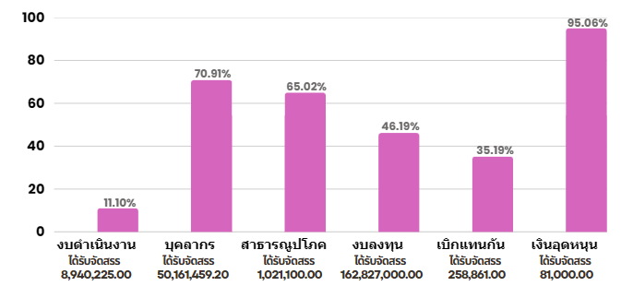

2. วาระเรื่อง เป้าหมายการใช้จ่ายงบประมาณรายจ่ายภาพรวม รายจ่ายประจำ และรายจ่ายลงทุน ประจำปีงบประมาณ พ.ศ.2569 อ้างอิงตามหนังสือสำนักงานปลัดกระทรวงสาธารณสุข ที่ สธ 0207.03/ 29680 ลงวันที่ 31 ตุลาคม 2568
ข้อมูลจากระบบ New GFMIS Thai ข้อมูล ณ วันที่ 26 มกราคม 2569
รายการ | ไตรมาสที่1 |  | ไตรมาสที่2 |  | ไตรมาสที่3 |  | ไตรมาสที่4
รายการ | (ต.ค.-ธ.ค.68) |  | (ม.ค.-มี.ค.69) |  | (เม.ย.-มิ.ย.69) |  | (ก.ค.-ก.ย.69)
รายการ | เป้าหมายใช้จ่าย | ทำได้ร้อยละ | เป้าหมายใช้จ่าย | ทำได้ร้อยละ | เป้าหมายใช้จ่าย | ทำได้ร้อยละ | เป้าหมายใช้จ่าย | ทำได้ร้อยละ
ภาพรวม | 38 | 46.74 | 61 | 71.19 | 81 |  | 100
รายจ่ายประจำ | 38 | 48.22 | 61 | 61.96 | 84 |  | 100
รายจ่ายลงทุน | 36 | 46.19 | 59 | 74.60 | 69 |  | 100
3. วาระเรื่อง สรุปรายการจัดสรรเงินงบประมาณ ให้กับหน่วยงานย่อย (สสอ./รพ.)
3.1 งบดำเนินงานพื้นฐาน : กลุ่มงานพัฒนายุทธศาสตร์ ได้แจ้งจัดสรรงบประมาณให้ สสอ. แห่งละ 20,000 บาท เบิกจ่ายภายในวันที่ 30 มกราคม 2569 อ้างอิง : หนังสือสำนักงานสาธารณสุขจังหวัดศรีสะเกษ ที่ ศก 0033.02/ว 9029 ลงวันที่ 21 พฤศจิกายน 2568
3.2 งบยาเสพติด (รพ.) : กลุ่มงานควบคุมโรคไม่ติดต่อ ได้แจ้งจัดสรรงบประมาณให้โรงพยาบาลทุกแห่ง เป็นเงินรวม 2,790,000 บาท เบิกจ่ายภายในวันที่ 20 มีนาคม 2569 อ้างอิง : หนังสือสำนักงานสาธารณสุขจังหวัดศรีสะเกษ ที่ ศก 0033.013/ว 9934 ลงวันที่ 30 ธันวาคม 2568
3.3 งบยาเสพติด (สสอ.) : กลุ่มงานควบคุมโรคไม่ติดต่อ ได้แจ้งจัดสรรงบประมาณให้ สสอ. แห่งละ 48,750 บาท (โดยแบ่งเป็น CBtx = 18,750 บาท และติดตามดูแลช่วยเหลือ = 30,000 บาท) เบิกจ่ายภายในวันที่ 20 มีนาคม 2569 อ้างอิง : หนังสือสำนักงานสาธารณสุขจังหวัดศรีสะเกษ ที่ ศก 0033.013/ว 9935 ลงวันที่ 30 ธันวาคม 2568
3.4 งบพยาธิใบไม้ในตับและมะเร็งท่อน้ำดี : กลุ่มงานควบคุมโรคติดต่อ ได้แจ้งจัดสรรงบประมาณให้7 อำเภอ 21 ตำบล ๆ ละ 15,000 บาท เบิกจ่ายภายในวันที่ 31 มีนาคม 2569 อ้างอิง : หนังสือสำนักงานสาธารณสุขจังหวัดศรีสะเกษ ที่ ศก 0033.006/ว 424 ลงวันที่ 20 มกราคม 2569
3.5 งบพชอ. : กลุ่มงานปฐมภูมิ ฯ ได้แจ้งจัดสรรงบประมาณให้ สสอ. แห่งละ 10,000 บาท เบิกจ่ายภายในวันที่ 30 มิถุนายน 2569 อ้างอิง : หนังสือสำนักงานสาธารณสุขจังหวัดศรีสะเกษ ที่ ศก 0033.015/ว 357 ลงวันที่ 16 มกราคม 2569
4. วาระเรื่อง ขอติดตามงบดำเนินงานพื้นฐาน สสอ. แห่งละ 20,000 บาท
ตามที่กลุ่มงานพัฒนายุทธศาสตร์สาธารณสุข ได้แจ้งจัดสรรงบประมาณให้กับสำนักงานสาธารณสุขอำเภอทุกแห่ง แห่งละ 20,000 บาท โดยเร่งรัดเบิกจ่ายภายในวันที่ 30 มกราคม 2569
งานการเงินการบัญชีและงบประมาณ กลุ่มงานบริหารทั่วไป ขอให้ สำนักงานสาธารณสุขอำเภอ ที่ยังไม่ดำเนินการ ได้แก่ ราษีไศล บึงบูรพ์ พยุห์ และโพธิ์ศรีสุวรรณ
ส่งเอกสารเบิกจ่ายให้ทันภายในกำหนด วันที่ 30 มกราคม 2569

